Студент: Кононова Ника
Группа: РПО 3, 2 курс
Дисциплина: Операционные системы и среды
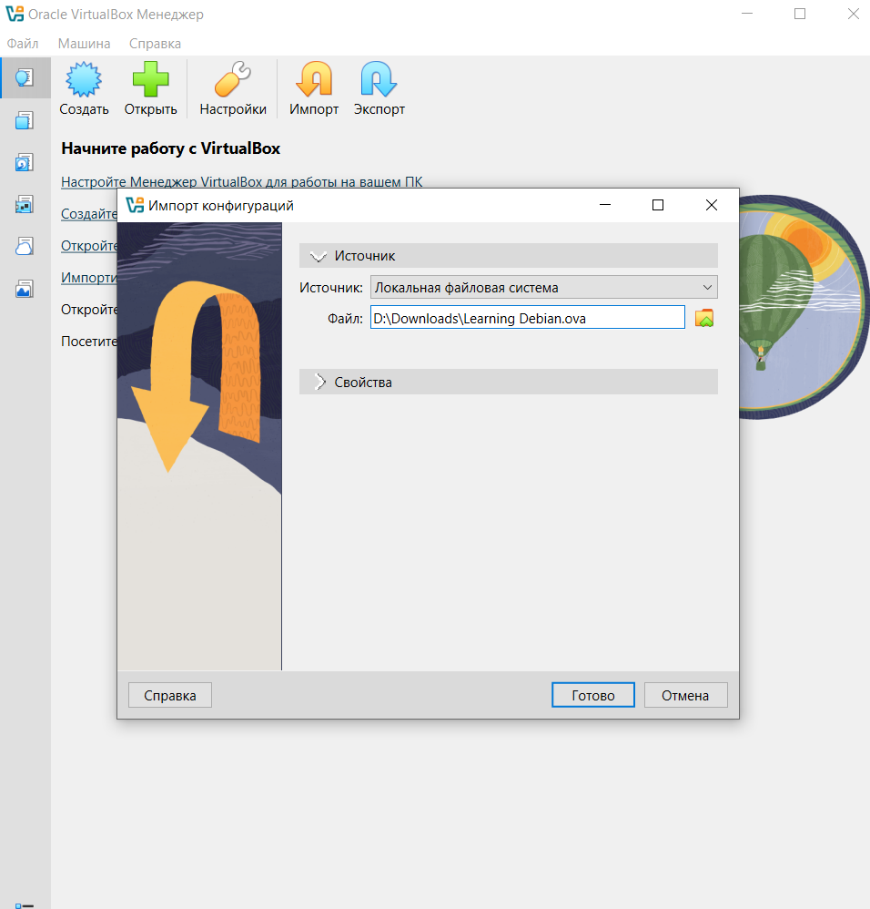
Рис 1. Импортируем файл с виртуальной машиной
Я скачала файл Learning Debian.ova там загружена виртуальной машины и запустила процесс её импорта в VirtualBox.

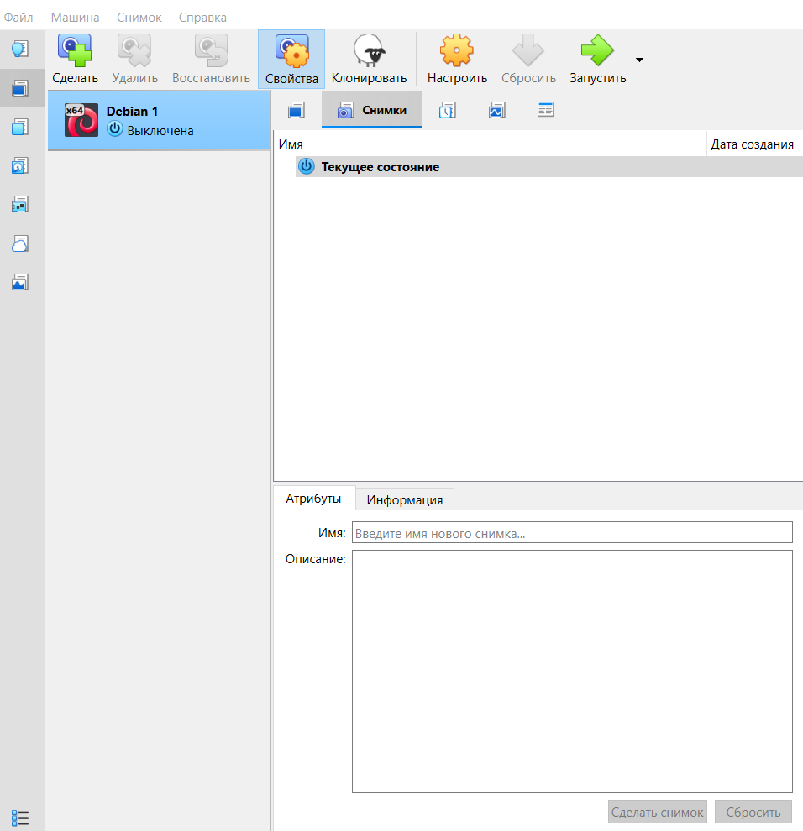
Рис 2. Виртуальная машина загружена
Виртуальная машина импортирована в VirtualBox и выключена.

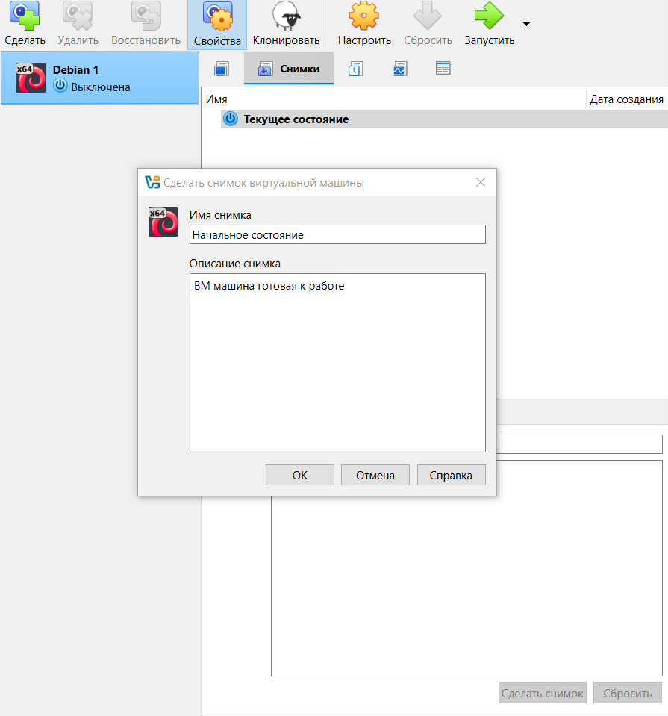
Рис 3. Делаем снимок и даем ему названия, описание
Я сделала снимок виртуальной машина задаю ему имя «Начальное состояние» и добавляю описание «виртуальная машина готовая к работе».
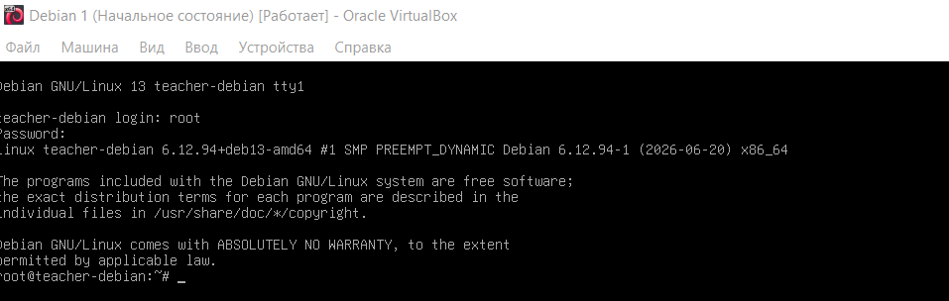
Рис 4. Входим в систему за суперпользователя
Я запустила виртуальную машину и успешно вошла в операционную систему, как суперпользователь.
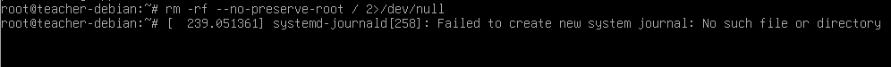
Рис 5. Вводим команду патч Бармина
Я ввожу в терминале «патч Бармина» - команду, которая удаляет ОС, начиная с корневого каталога.
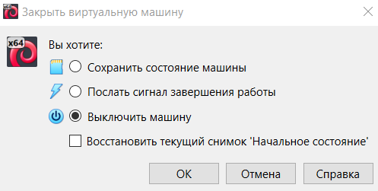
Рис 6. Принудительно выключаем машину
После того как команда сработала, я принудительно выключаю виртуальную машину
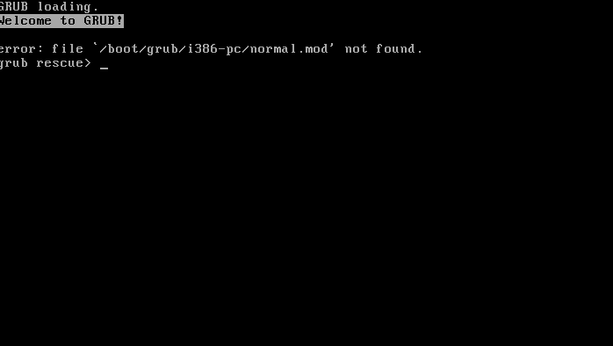.
Рис 7. Система не загружена.
Когда я заново включаю виртуальную машину, то выводится ошибка: файл не найден.
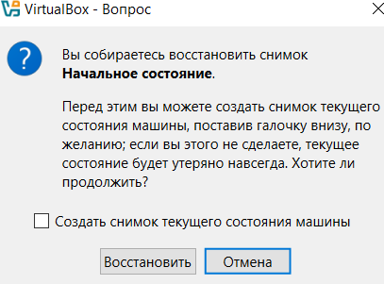
Рис 8. Восстанавливаем снимок
После этого я закрываю консоль и восстанавливаю снимок.
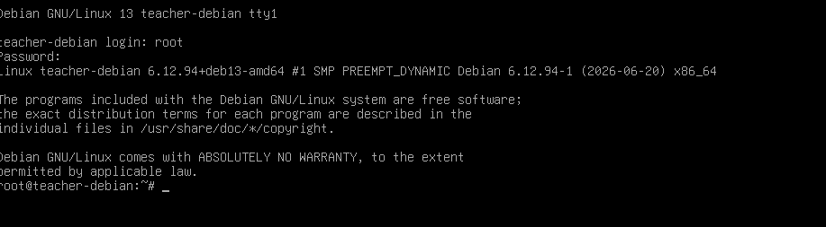
Рис 9. Все загружается без ошибок
После этого, когда запускаю виртуальную машину, терминал работает исправно. Система полностью восстановлена до исходного состояния.

Вывод: в процессе работы с виртуальной машиной на ОС Debian было выяснено, что использование команды rm –rf --no-preserve-root / 2>/dev/null с правами суперпользователя приводит к удалению основных файлов системы — это вызывает сбой загрузки и система попала в аварийный режим.

